se usar nosso dns
cria o dominio no Jenova
conferir recursos antes da liberação
Criar no painel Jenova
zimbra- mxhero ligado e o zimbra hosted, passa os apontamanetos mx
OX-DNS hosted- hospedado conosco (teste) ou adicionar master slave para ele, ox não tem mxhero

abrir painel de dns
yourdomain.tld. MX 10 mx001.email.com.br
yourdomain.tld. MX 10 mx002.email.com.br
yourdomain.tld. MX 10 mx003.email.com.br
yourdomain.tld. MX 10 mx004.email.com.br
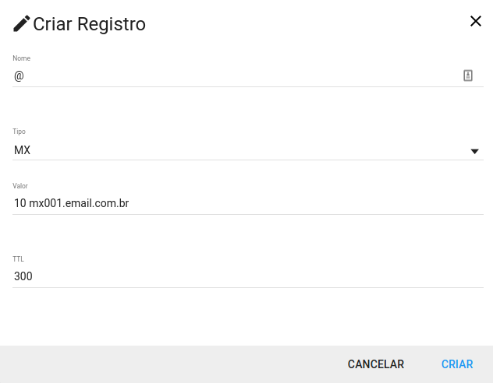

quando o cliente esta com dns externo, passar os apontamentos do mx
criar dns no jenova

